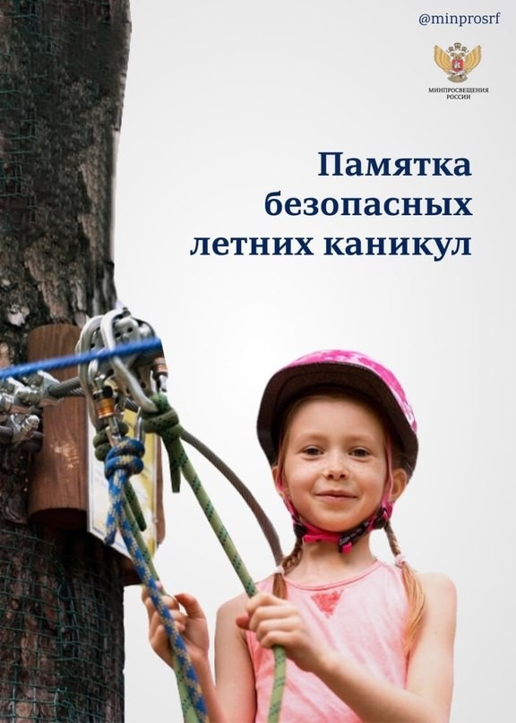

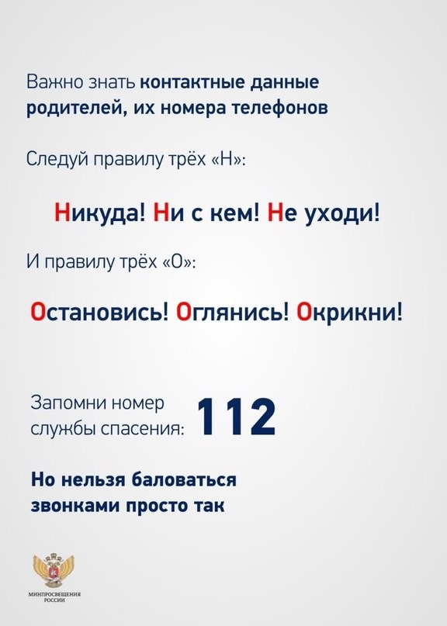

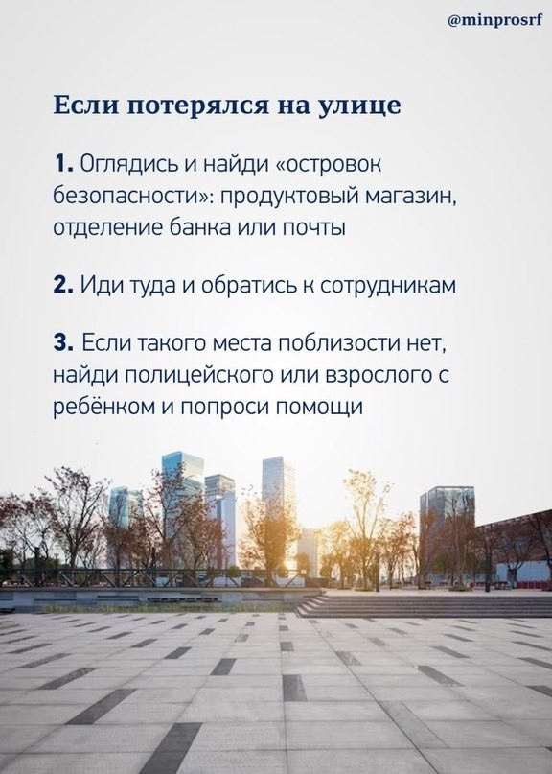

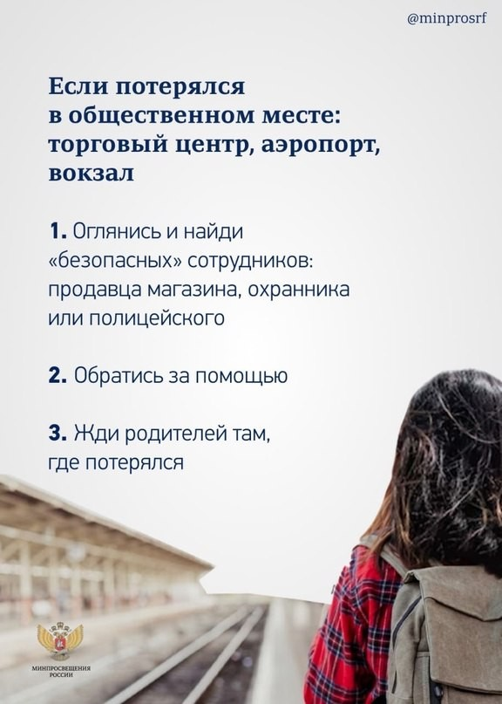

Документ создан в электронной форме. № 26-40-вн-578 от 03.07.2023. Исполнитель: Кочергина К.А. Страница 6 из 12. Страница создана: 03.07.2023 14:18

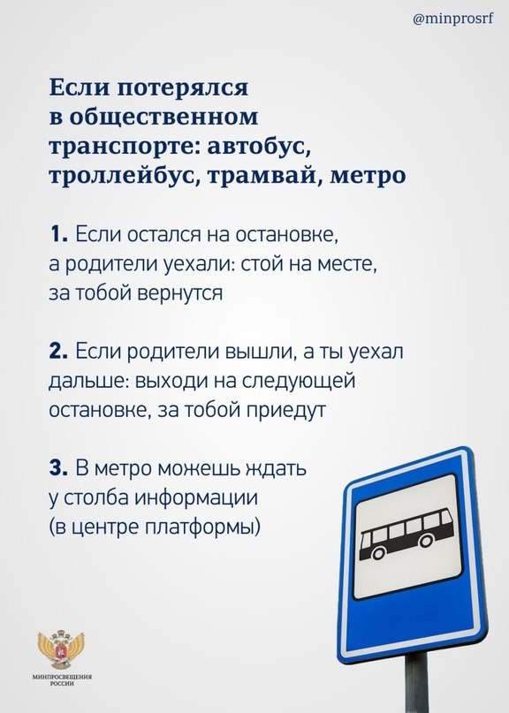

Документ создан в электронной форме. № 26-40-вн-578 от 03.07.2023. Исполнитель: Кочергина К.А. Страница 7 из 12. Страница создана: 03.07.2023 14:18

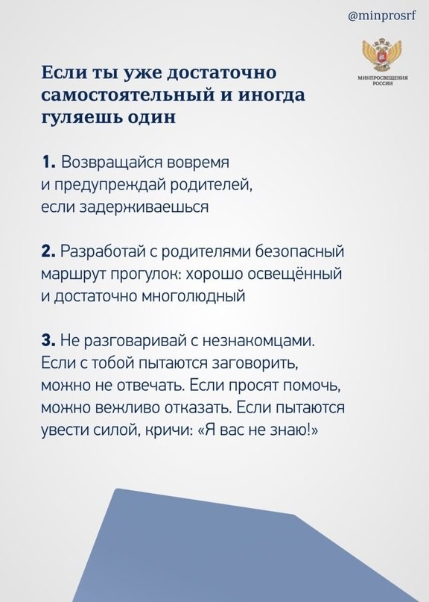

Документ создан в электронной форме. № 26-40-вн-578 от 03.07.2023. Исполнитель: Кочергина К.А. Страница 8 из 12. Страница создана: 03.07.2023 14:18

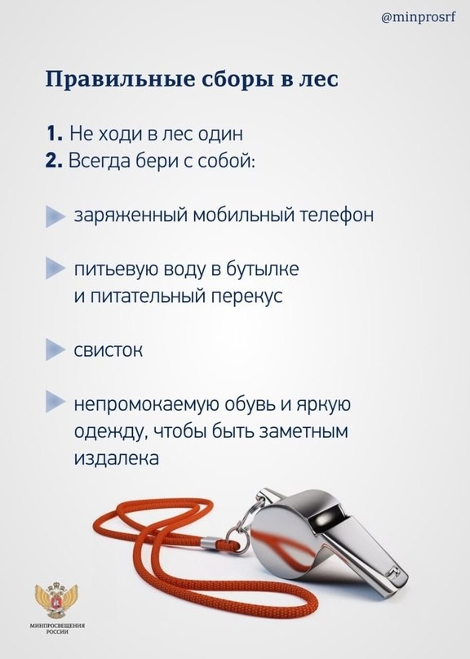

Документ создан в электронной форме. № 26-40-вн-578 от 03.07.2023. Исполнитель: Кочергина К.А. Страница 9 из 12. Страница создана: 03.07.2023 14:18

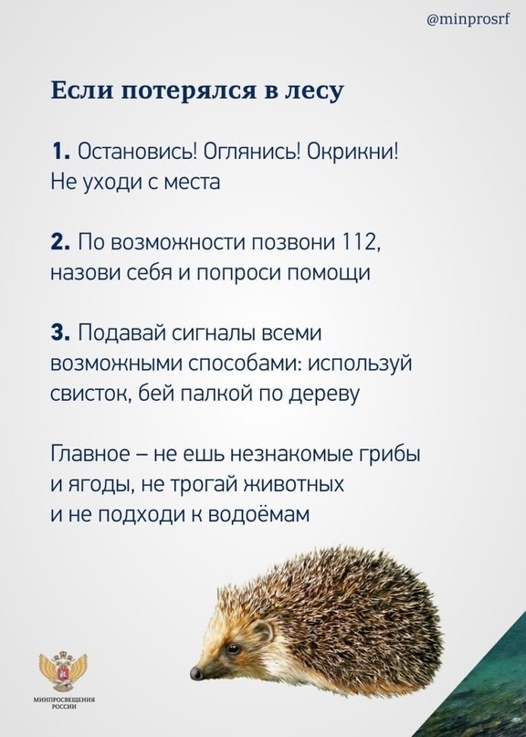

Документ создан в электронной форме. № 26-40-вн-578 от 03.07.2023. Исполнитель: Кочергина К.А. Страница 10 из 12. Страница создана: 03.07.2023 14:18

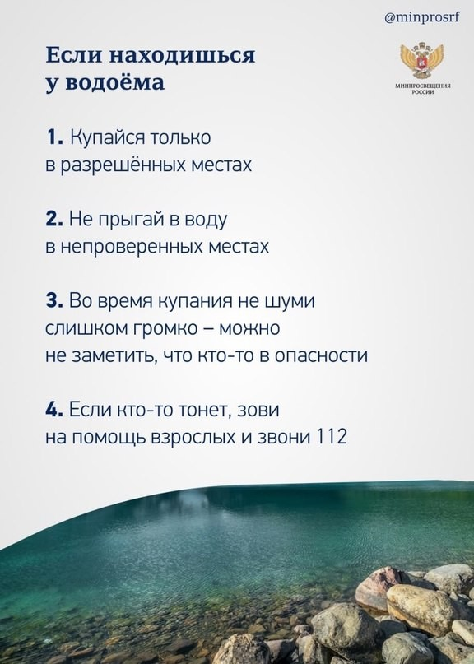

Документ создан в электронной форме. № 26-40-вн-578 от 03.07.2023. Исполнитель: Кочергина К.А. Страница 11 из 12. Страница создана: 03.07.2023 14:18

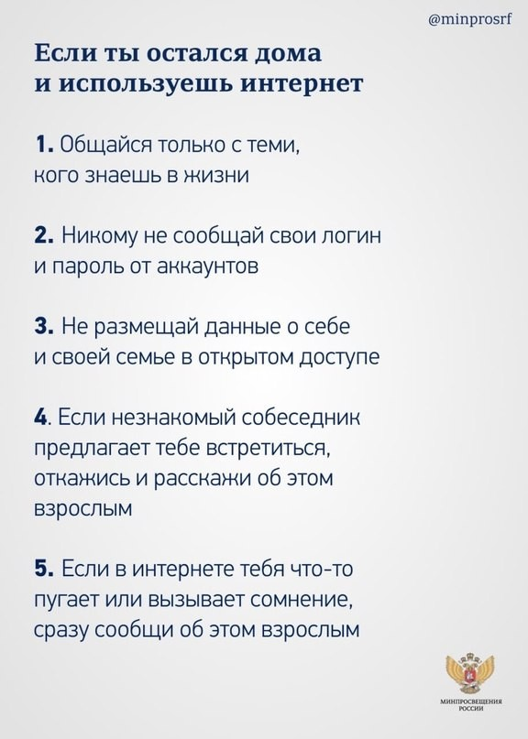

Документ создан в электронной форме. № 26-40-вн-578 от 03.07.2023. Исполнитель: Кочергина К.А. Страница 12 из 12. Страница создана: 03.07.2023 14:18

